DIE KÜNSTLERIN SONJA RIEMER
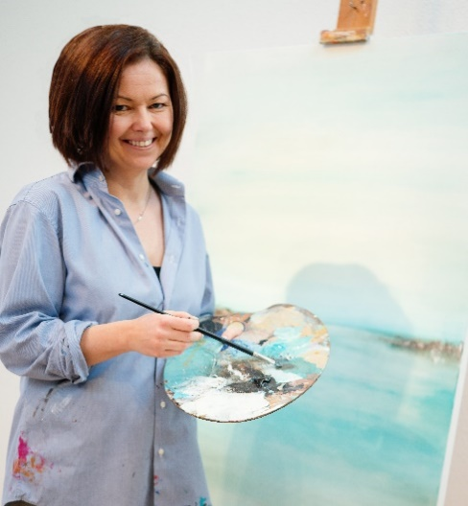
IHR WERDEGANG
Die Lust am Gestalten, die Faszination von Farben und Formen, das Experimentieren mit unterschiedlichsten Materialien - kurz die Leidenschaft für Kunst sind Sonja Riemer in die Wiege gelegt.
Geboren 1981 in Österreich, wuchs sie auf einem kleinen Bauernhof in der Steiermark auf. Bereits als Kind experimentierte sie mit den verschiedenen Materialien, die unsere Erde hergibt. Sie lebte schon damals Naturverbundenheit und Nachhaltigkeit.
Ihre Eltern erkannten und förderten ihr Talent früh. Erst war es der Malkasten zum Geburtstag, schon im Kindergarten durfte sie sich an der Staffelei versuchen. Sich stundenlang in Kunst zu „verlieren“, machte sie glücklich. Mit fünfzehn Jahren übersiedelte Sonja Riemer nach Wien und entdeckte die reiche Kunstszene Wiens. Sie studierte Marketing und malte als Hobby. Erst mit ihrem Umzug nach Salzburg begann sie sich als Künstlerin zu sehen. Sie beschäftigte sich intensiv mit ihrer Kunst, belegte kreative Weiterbildungen und war 2008 mit einer ersten Ausstellung in Puch bei Salzburg zu sehen. 2016 übersiedelte sie schließlich in die Schweiz und studierte Bildende Kunst an der Schule für Kunst und Design in Zürich.
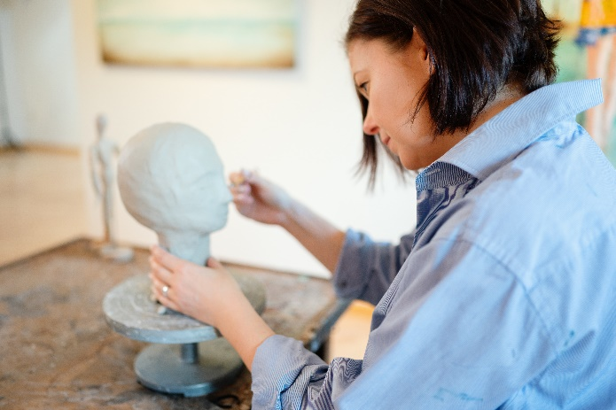
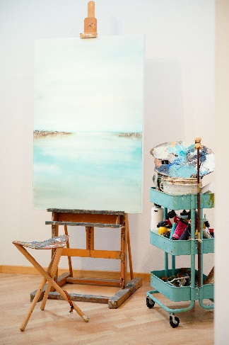
Riemer erkundet mit ihren Werken das Menschsein. Sie arbeitet mit Acryl, Öl, Kupfer und Eisen auf Leinwand, seit einigen Jahren modelliert sie Skulpturen mit Ton, Gips und Draht. Ihre Werke sind u.a. mit dem «Kitz Art Award» für Skulpturen sowie dem «Palm Art Award Certificate of Excellence» für Malerei ausgezeichnet und waren bereits in zahlreichen Einzel- und Gruppenausstellungen in der Schweiz, Spanien und Österreich zu sehen. Riemer lebt in Wettswil und arbeitet seit kurzem in ihrem neuen Atelier in Bonstetten in der Schweiz.
IHR ANSATZ
Kunst zu erschaffen, bedeutet für Riemer sich mit unserer Welt zu befassen, sie anfassen, umfassen – erfassen. Sie zieht Ihre Inspiration aus der Natur, Reisen, Gefühlen und Gedanken über gesellschaftliche Entwicklungen. Gleichzeitig sind der Mensch und sein Wirken auf dieser Welt - wie ein roter Faden - Ausgangspunkt all ihrer Werke. Auch ein wenig Melancholie schwingt immer mit.
Der gestalterische Prozess ist eine Entdeckungsreise und Herausforderung zu gleich, denn er soll dem Betrachter aufzeigen, welche Botschaft dahinter liegt, Emotionen besser spürbar machen, Interpretationsspielraum lassen und zum Nachdenken anregen. Sonja Riemers Kunst ist nicht geradlinig, sie macht das, was sie gerade beflügelt und bewegt. Sie experimentiert immer wieder mit neuen Techniken und Materialien sowie mit verschiedenen Themen. In dieser Vielseitigkeit findet sich Sonja Riemer als Mensch wieder, ihre Werke sind authentisch: Riemer macht die Kunst, die ihr Freude macht und mit der sie anderen Menschen Freude bereiten kann.
Eine tiefgreifende Faszination für Vergänglichkeit, Verwitterung und Verwandlung ist in allen ihren Werken sichtbar. Ihre Ölgemälde beschäftigen sich mit dem menschlichen Körper, Farbstimmungen, Licht und Schatten. Im Gegensatz dazu inspirieren die Einsamkeit, Ruhe und Bewegung der Natur die Landschaftsbilder. Dadurch entstehen sphärische Landschaften, in denen die Macht und Schönheit der Natur hervortritt und der Mensch und seine Verletzlichkeit oft nur eine Nebenrolle spielen. Durch den Einsatz von Rost und Patina werden die Veränderung und Vergänglichkeit verdeutlicht.
Die Skulpturen aus Ton, Gips und Draht konzentrieren sich auf das Menschenbild, legen das Innere frei, spielen mit dem Verhüllen und gleichzeitigen Einrahmen von Köpfen und einer neuen Interpretation von Schönheit. Gesichter und Augen der Skulpturen sind nur angedeutet, manche haben keine Köpfe – sie sind damit universeller und der Betrachter kann ihnen nach seiner eigenen Interpretation „Leben einhauchen“.

